**МАССАЖ КАРАНДАШАМИ**

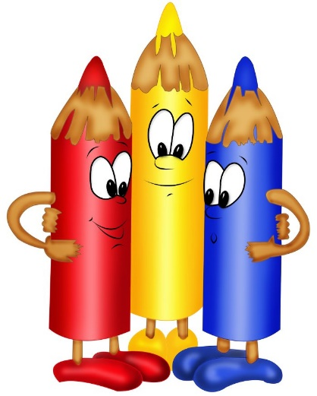

Движения рук человека теснейшим образом связаны с развитием его речи, упражнения для пальцев стимулируют работу мозга, тонизируют весь организм, благоприятствуют психоэмоциональной устойчивости.

Массажные движения выполняются с помощью хорошо знакомого детям предмета: с помощью карандаша.

Все педагоги знают, как дошкольники любят рисовать. А если предложить ребенку поиграть с карандашами, помассировать ладони и пальцы?

С помощью граненых карандашей ребенок массирует запястья, кисти рук: пальцы, ладони, тыльные поверхности ладоней, межпальцевые зоны.

Такой массаж и игры с карандашами будут стимулировать речевое развитие, способствовать овладению тонкими движениями пальцев, улучшат трофику тканей и кровоснабжение пальцев рук.

